РОССИЙСКИЙ УНИВЕРСИТЕТ ДРУЖБЫ НАРОДОВ
Факультет физико-математических и естественных наук
Кафедра прикладной информатики и теории вероятностей

ОТЧЕТ
ЛАБОРАТОРНАЯ РАБОТА № 7
дисциплина: Архитектура компьютера

Студент: Мизинов М.Г.

Группа: НКАбд-04-25

№ ст. билета: 1032253540

МОСКВА
2025 г.
СОДЕРЖАНИЕ

Список иллюстраций 3
Список таблиц 4
Основная часть 5
1. Цель работы 5
2. Теоретическое введение 5
3. Задание 5
4. Выполнение лабораторной работы 6
4.1 Реализация переходов в NASM 6
4.2 Изучение структуры файлы листинга 9
5. Задание для самостоятельной работы 10
Выводы 13
Список литературы 14

Список иллюстраций

Рисунок 1 – Создаю начальные условия ………...…………………………...…...….6
Рисунок 2 – Файл lab7-1.asm ….……………………………………………………….6
Рисунок 3 – Выполнение lab7-1.asm ………….…………..………………..………….6
Рисунок 4 – Изменённый lab7-1.asm ……………………………...……….………….7
Рисунок 5 – Запуск изменённого lab7-1.asm ……………………….………………...7
Рисунок 6 – Дважды изменённый lab7-1.asm ……………………………………...…7
Рисунок 7 – Запуск дважды изменённого lab7-1.asm ………………………………..7
Рисунок 8 – Создание lab7-2.asm ………….……………………...……….………….8
Рисунок 9 – Запуск lab7-2.asm …………………………..………….…………………8
Рисунок 10 – Изучение lab7-2.lst …………….……………..………………………....9
Рисунок 11 – Изменённый lab7-2.asm ……………………………………….……......9
Рисунок 12 – Проверка изменённого lab7-2.asm ……………………………...….….10
Рисунок 13 – Создание code1.asm …………………………..…...……….….………..11
Рисунок 14 – Выполнение code1.asm ……………………………...………….………11
Рисунок 15 – Создание code2.asm …………...……………………………….……......11
Рисунок 16 – Выполнение code2.asm………..……………………..……….......….….12

Список таблиц

Основная часть

Цель работы

Изучение команд условного и безусловного переходов. Приобретение навыков написания программ с использованием переходов. Знакомство с назначением и структурой файла листинга.

Теоретическое введение
Для реализации ветвлений в ассемблере используются так называемые команды передачи управления или команды перехода. Можно выделить 2 типа переходов:
- условный переход – выполнение или не выполнение перехода в определенную точку программы в зависимости от проверки условия.
- безусловный переход – выполнение передачи управления в определенную точку программы без каких-либо условий.

Задание

На основе методических указаний провести ознакомительную работу с командами безусловного и условного переходов в Nasm.

Выполнение лабораторной работы

4.1 Реализация переходов в NASM

Создал папку lab7 и файл asm (рис. 1).
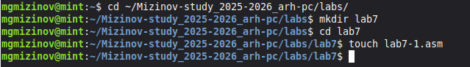
Рис. 1: Создаю начальные условия
Код файла lab7-1.asm (рис. 2).

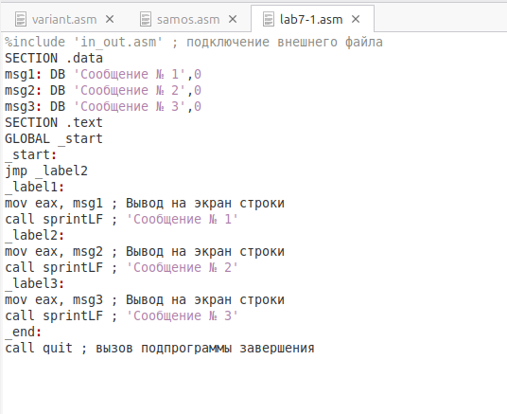
Рис. 2: Файл lab7-1.asm
Запуск программы lab7-1.asm (рис. 3).
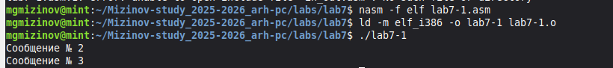
Рис. 3: Выполнение lab6-1.asm

Изменим код программы (рис. 3).
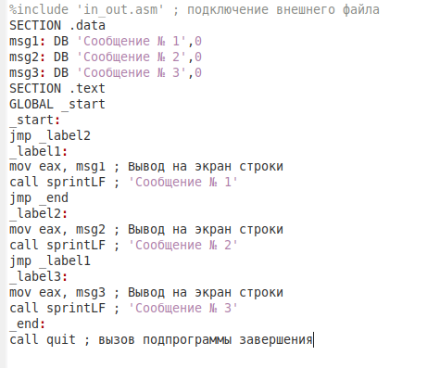
Рис. 4: Изменённый lab7-1.asm

А затем снова запустим файл (рис. 5).
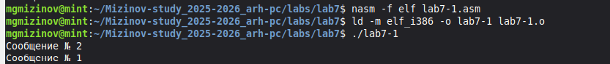
Рис. 5: Запуск изменённого lab7-1.asm

Теперь снова изменим файл чтобы строки выводились в нужном порядке (рис. 6).
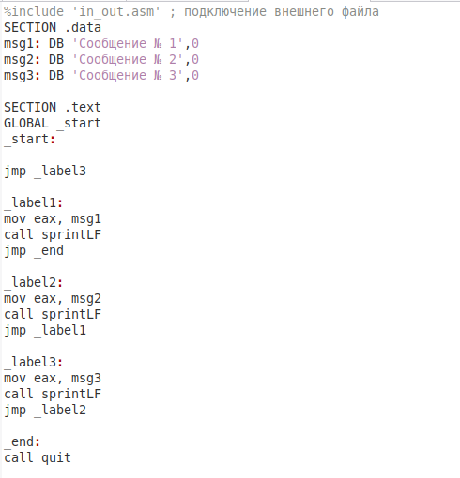
Рис. 6: Дважды изменённый lab7-1.asm
Запуск изменённой дважды программы lab7-1.asm (рис. 7).
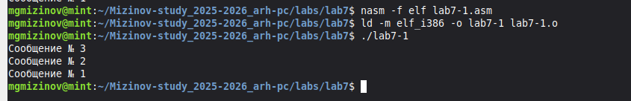
Рис. 7: Запуск дважды изменённого lab7-1.asm

Создадим программу lab7-2.asm (рис. 8).
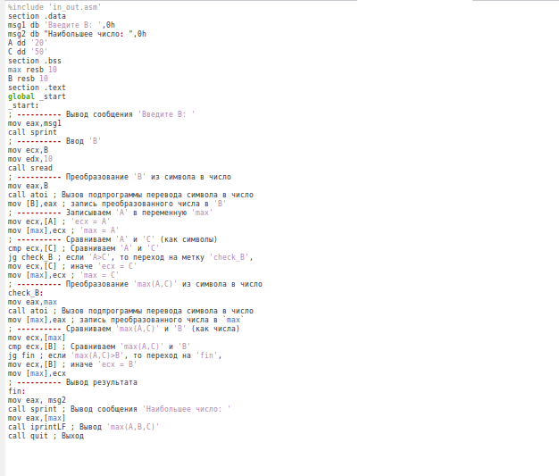
Рис. 8: Создание lab7-2.asm

А затем запустим её (рис. 9).
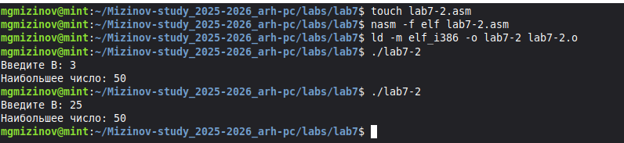
Рис. 9: Запуск lab7-2.asm

4.2 Изучение структуры файлы листинга
Ознакомимся с файлом lab7-2.lst, его форматом и содержимым (рис. 10).
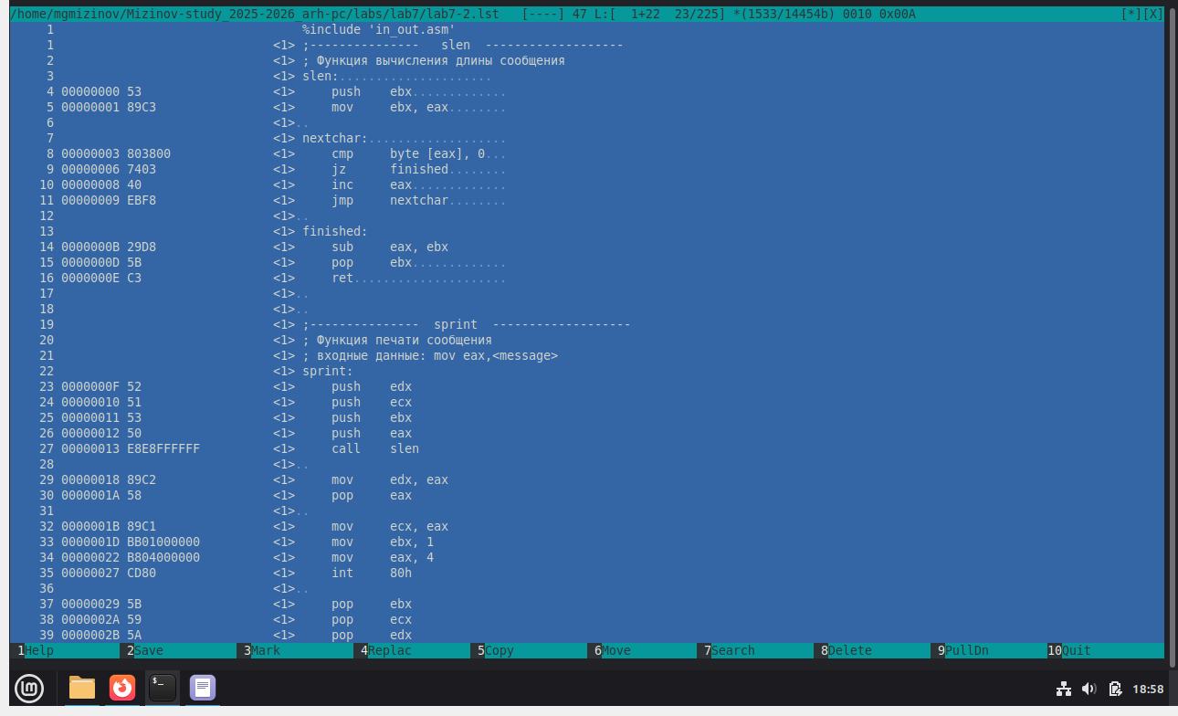
Рис. 10: Изучение lab7-2.lst
Формат строки в файле листинга такой: первым делом идёт её внутренний номер (не обязательно тот же, что в исходном файле). Далее указывается адрес — то есть, смещение машинного кода в сегменте. После этого следует сам машинный код, а завершает всё исходный текст программы, включая комментарии.

Удаляю один операнд, чтобы проверить поведение файла листинга в дальнейшем (рис. 11).
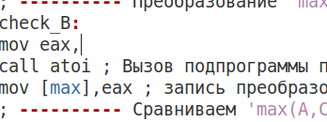
Рис. 11: Изменённый lab7-2.asm
Проверка изменённой программы lab7-2.asm (рис. 12).
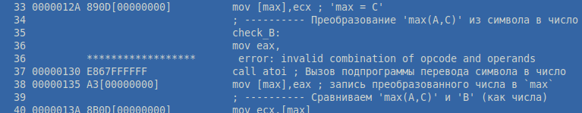
Рис. 12: Проверка изменённого lab7-2.asm
Как и ожидалось программа пишет ошибку.

Задание для самостоятельной работы

У меня вариант номер 1, как я выяснил во время 6й лабораторной работы.
А значит использую следующие данные:
Значения 𝑎, 𝑏, 𝑐:
17,23,45

Выражение для 𝑓(𝑥)

{ 2a-x, x<a
{
{ 8, x>=a

X1: 1
A1: 2

X2: 2
A2: 1

Реализуем файл code1.asm для первого индивидуального задания (рис. 13).
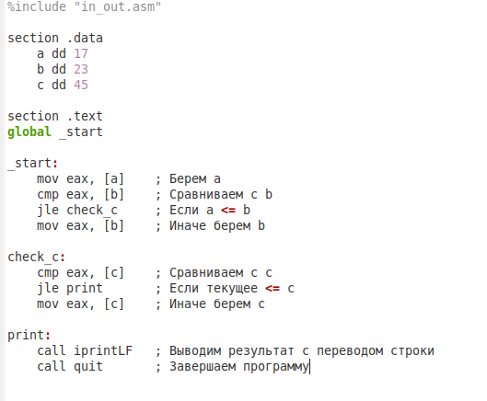
Рис. 13: Создание code1.asm
Запуск программы code1.asm и проверка табличных значений (рис. 14).
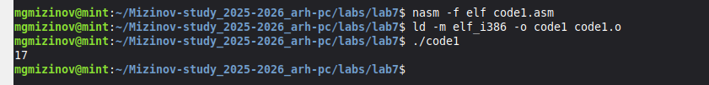
Рис. 14: Выполнение code1.asm
Реализуем файл code2.asm для второго индивидуального задания (рис. 15).
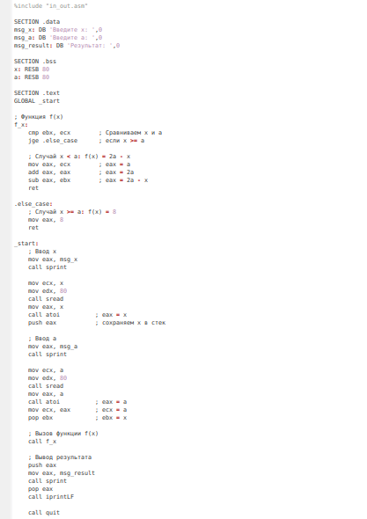
Рис. 15: Создание code2.asm
Запуск программы code2.asm (рис. 16).
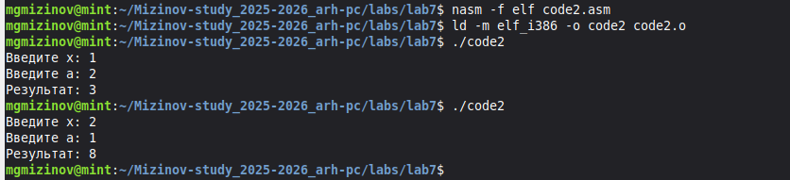
Рис. 16: Выполнение code2.asm

Ссылка на github: https://github.com/MihailMizinov/Mizinov-study_2025-2026_arh-pc

Выводы

При выполнении данной лабораторной работы я приобрёл практические навыки работы с командами безусловного и условного переходов в Nasm.

Список литературы

1) Лабораторная работа №7. https://esystem.rudn.ru/pluginfile.php/2089087/mod_resource/content/0/%D0%9B%D0%B0%D0%B1%D0%BE%D1%80%D0%B0%D1%82%D0%BE%D1%80%D0%BD%D0%B0%D1%8F%20%D1%80%D0%B0%D0%B1%D0%BE%D1%82%D0%B0%20%E2%84%967.%20%D0%9A%D0%BE%D0%BC%D0%B0%D0%BD%D0%B4%D1%8B%20%D0%B1%D0%B5%D0%B7%D1%83%D1%81%D0%BB%D0%BE%D0%B2%D0%BD%D0%BE%D0%B3%D0%BE%20%D0%B8%20%D1%83%D1%81%D0%BB%D0%BE%D0%B2%D0%BD%D0%BE%D0%B3%D0%BE%20%D0%BF%D0%B5%D1%80%D0%B5%D1%85%D0%BE%D0%B4%D0%BE%D0%B2%20%D0%B2%20Nasm.%20%D0%9F%D1%80%D0%BE%D0%B3%D1%80%D0%B0%D0%BC%D0%BC%D0%B8%D1%80%D0%BE%D0%B2%D0%B0%D0%BD%D0%B8%D0%B5%20%D0%B2%D0%B5%D1%82%D0%B2%D0%BB%D0%B5%D0%BD%D0%B8%D0%B9..pdf
2) Википедия. https://en.wikipedia.org/wiki/GitHub

